1．引言

1.1编写目的
此概要设计说明书对《贵州大学慈善中心》软件做了全面细致的用户需求分析，明确所要开发的软件应具有的功能、性能与界面，使系统分析人员及软件开发人员能清楚地了解用户的需求，并在此基础上进一步完成后续设计与开发工作。次文档的主要工作包括：根据软件需求说明书所描述的数据，功能，运行，性能，需求，并依照概要设计说明书所确定的处理流程、总体设计、模块外部设计、设计软件系统的结构设计，逐个模块的程序描述（包括各模块的功能、性能、输入、输出、算法、程序逻辑、接口等）。
本说明书的预期读者为项目负责人、需求分析人员、测试人员、项目管理人员。

1.2项目背景
名称：贵州大学慈善中心
提出者：贵州大学众志愿者
开发者：贵州大学软件工程专业111班小组
开发时间：2013年9月10日—2013年12月10日

1.3参考资料
项目问题定义、可行性分析报告；
需求规格说明书；
概要设计说明书；
《软件工程》（第二版）邓良松、刘海岩、陆丽娜 西安电子科技大学出版社
《软件工程导论》 张海藩 清华大学出版社
《软件体系结构》 马冲 人民邮电出版社
《数据库系统概论》

2．总体设计

2.1需求概述
描述系统详细的运行情况，包括输入数据流，输出数据流，描述各个模块所具备的功能，容错处理方式，有一个友好的用户界面，方便快捷。

2.2软件结构
系统后台结构：
进入登录首页

进入系统

返回登录首页
进入前台首页

修改发布信息
发布信息
删除管理员
添加管理员
修改登录信息

3．程序描述

3.1功能
个人信息修改模块：
管理员根据自己的需要更改登录密码和真实名字，前提是要输入正确的登录密码，登陆密码长度在3-16个字符之间，真实名字长度在2-10个字符之间。

发布信息模块：
管理员需要输入或选择要发布信息的标题、颜色、图片、作者、所属的类别、是否存为草稿、内容。标题长度在2-50 名字符之间，且不能为空。标题颜色默认为黑色，可以选择黑、黄、绿、蓝、红等颜色，图片可以为空。所属的类别只能为首页、中心概况、扶老助残、公益活动、社会实践、联系我们和勤工俭学，且必须在其中选择一个所属的类别。内容不能为空，且默认存为草稿，可以选择不存为草稿。

发布信息列表模块：
管理员可以根据所插入的信息查询当前信息的详细情况。其中，可以修改信息所属的类别，以及删除已经插入的信息。

添加用户模块：
当前已经登录的用户可以想系统添加管理员，包括登录名、密码、真实名字字段，登录名长度在2-8个字符之间，密码长度在3-16个字符之间，且两者均不能为空，真实名字长度在2-10个字符之间，也不能为空。

用户列表模块:
管理员可以查看其他管理员的所有信息，也可以将其删除，但不能删除自己的登录信息和修改其他管理员的信息，其他管理员的信息由他自己更改。

常规处理：
当管理员登录时间过长，超过系统所设置的时间时，想要进行相应的操作，需要重新进入登录页面登录系统，管理员也可以之前从后台管理页面进入前台显示页面浏览已经发布的信息。

首页信息显示模块：
根据管理员输入的信息进行显示，将其分类到各个不同的信息显示页面上去，进入该页面的一般用户可以查看已经发布的信息的详细信息，包括标题、图片、上传时间、作者等。

3.2性能
本系统要求在常规的操作系统上能够正常运行，且应该尽量避免出错，及时响应用户的请求，管理员的常规操作能够不影响系统的结构。

3.3程序逻辑
登录模块流程图：
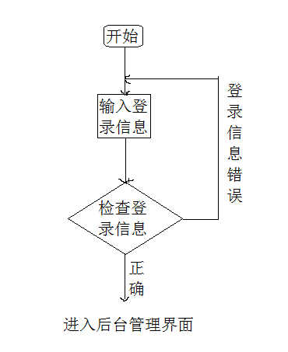

修改登录信息模块流程图：

